Исследователи анализируют ДНК 209 древних кошек, живших до нашей эры
07.08.2018
< 100
Полная статистика будет доступна после того, как публикация наберет больше 100 просмотров.
Современные ученные все дальше продвигаются в исследовании ДНК древних животных, так в Японии предпринимаются попытки клонировать мамонта из древнейших ДНК.
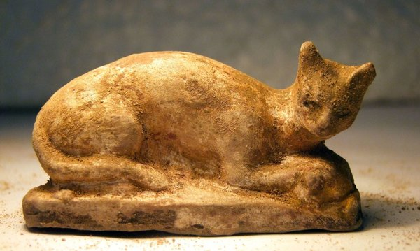
памятники кошкам
А в Америке недавно провели исследование, в котором ученые рассматривали ДНК более чем 200 кошек возрастом старше 9000 лет, пытаясь понять, как кошка стала настолько популярной среди людей.
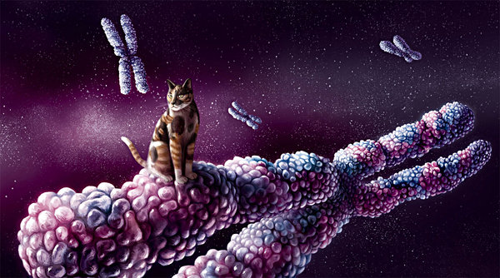
ДНК кошки

Как были одомашнены кошки?
Прежде всего, (хотя кажется, что точная история никогда не будет известна), ясно, что кошка была одомашнена примерно в X веке до нашей эры.
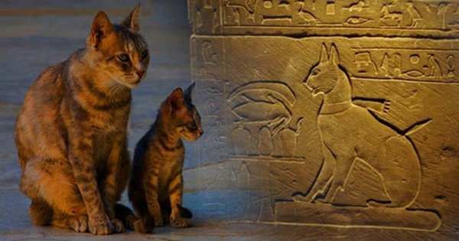
история кошачьих
Ученые смогли восстановить останки кошки, которая была похоронена с человеком на Кипре 9 500 лет назад. Это указывает на то, что кошка была одомашнена к этому моменту времени, потому что она не смога бы попасть на остров, если бы люди не привезли с собой её в морское путешествие.
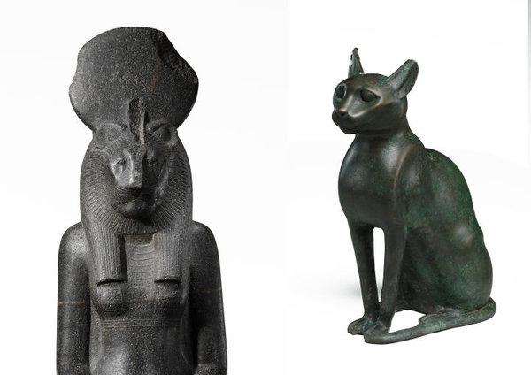
памятники кошкам
Есть некоторые теории о том, как кошка могла быть одомашнена. По сути, идея состоит в том, что, когда люди начали выращивать зерновые в больших объемах, соответственно начали строить зернохранилища, чтобы хранить свой урожай. Много зерна- много вредителей, а кто лучше с ними борется, конечно кошки. Сельскохозяйственная революция привела к одомашниванию домашней кошки.
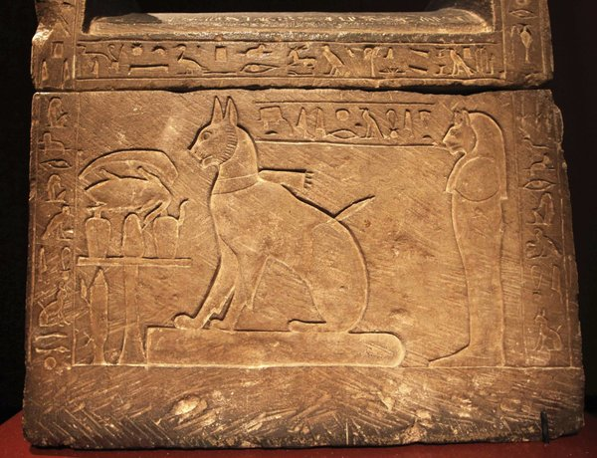
памятники кошкам
Но как же она во многих цивилизациях стала божеством, посмотрите на любую кошку, она всегда независима, самодостаточна и всегда принимает ваши ухаживания как истинная госпожа.

Бастет кошка бог
Несмотря на логическое объяснение одомашнивания диких кошачьих у генетиков много вопросов к эволюции их ДНК. Кроме того, в разных регионах планеты одомашнивали разные дикие породы кошачьих. Поэтому ученые решили сравнить ДНК разных пород современных кошек с ДНК кошек найденных в археологических раскопках.
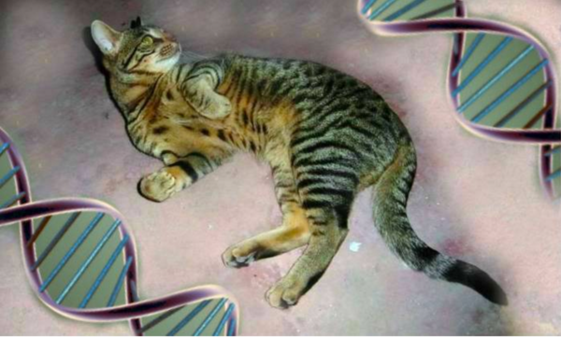
кошка ДНК
Любопытно, что в том же исследовании изучалось присутствие гена табби. Есть предположение что увеличение диапазона цветов, как правило, связано с одомашниванием животного. Как ни странно, ген табби, по-видимому, не был распространен до 1300 г. до н.э., что предполагает, что преднамеренное размножение кошек по желаемым качествам для человека произошло не очень поздно.
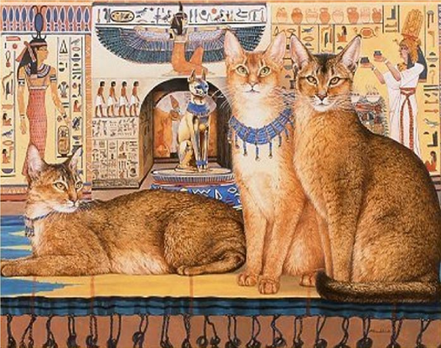
древние кошки

